浙江省2011年1月高等教育自学考试

电力系统分析试题

课程代码：02310
一、填空题(本大题共10小题，每小题1分，共10分)
请在每小题的空格中填上正确答案。错填、不填均无分。
1.系统D点发生不对称故障，${\overset{˙}{E}}_{a}$是正序网络中发电机等值电势，其值等于______。
2.短路电流最大可能瞬时值，称为______电流。
3.单相接地短路故障复合序网是三序网______。
4.若已知线路阻抗R+jX、线路末端电压U₂∠0°，负荷P+jQ，则线路的电压降落可表示为______。
5.输电线上装置自动重合闸可以提高______。
6.消弧线圈通常采用______补偿方式。
7.电力系统的有功电源主要有______。
8.三相短路时短路容量S_{D}的标幺值等于______。
9.采用比例型励磁调节器时，能近似认为E′为恒定，则此时发电机电磁功率计算式为______。
10.当供电电源内阻抗小于短路回路总阻抗的10％时，则电源可作为______处理。
二、单项选择题(本大题共15小题，每小题1分，共15分)
在每小题列出的四个备选项中只有一个是符合题目要求的，请将其代码填写在题后的括号内。错选、多选或未选均无分。
11.在电力系统稳态分析的标幺值计算中，通常以______为预先指定的基准值。( )
A.电压和电流 B.电压和阻抗
C.电压和功率 D.功率和阻抗
12.负荷的峰谷差是指日负荷曲线的( )
A.最大负荷值 B.最大负荷与平均负荷之差
C.最大负荷与最小负荷之差 D.平均负荷与最小负荷之差
13.同步发电机稳态运行时空载电势Eq计算公式是Eq=( )
A.X_{ad}i_{f} B.X_{d}i_{f}
C.X_{f}i_{f} D.$X_{d}^{'}$i_{f}
14.在标幺制系统中，有功功率的标幺值的单位为( )
A.用kW表示 B.用MW表示
C.用W表示 D.无量纲
15.强行励磁作用是( )
A.提高正常运行时发电机母线电压 B.提高静态稳定极限
C.提高暂态稳定性 D.对提高静态、暂态稳定均有利
16.空载电势E_{q}在三相短路瞬时将( )
A.保持不变 B.要变小
C.要变大 D.等于零
17.双回输电线中一回发生故障跳闸时，采用自动重合闸可以( )
A.提高暂态稳定性 B.提高静态稳定性
C.同时提高暂态、静态稳定性 D.防止另一回线过负荷
18.在系统运行中，调频厂最好由______担任。( )
A.核电厂 B.热电厂
C.非洪水季节水电厂 D.高效率机组火电厂
19.在电压波动频繁的场合，哪一种调压方式效果较理想？( )
A.改变发电机端电压 B.改变变压器变比
C.并联无功补偿 D.串联电容补偿
20.短路容量的计算式子为S_{D}=______MVA。( )
A.U_{AV*}I_{D*} B.$\sqrt{3}$U_{AV(KV)}I_{D(KA)}
C.U_{AV(KV)}I_{D(KA)} D.3U_{AV(KV)}I_{D*}
21.线路末端的电压调整是指( )
A.线路始末两端电压相量差 B.线路始末两端电压数值差
C.线路末端电压与额定电压之差 D.线路末端空载时与负载时电压之差
22.有功功率在并列运行的发电机组间分配的原则是按______相同。( )
A.耗量特性 B.比耗量特性
C.效率 D.耗量微增率
23.隐极同步发电机在ABC坐标系下，定子与转绕组间互感为( )
A.常数 B.变化，周期为2π
C.变化，周期为π D.变化，周期为π／2
24.采用分裂导线，与相同截面的普通架空三相输电线相比，可使其线路对地电容( )
A.增大 B.减小
C.不变 D.无法确定
25.变压器的非标准变比是指变压器两侧( )
A.网络额定电压之比 B.绕组额定电压之比
C.实际分接头之比 D.实际分接头电压之比÷网络额定电压之比
三、简答题(本大题共5小题，每小题5分，共25分)
26.电力系统常用的调压措施有哪些?
27.潮流计算中通常将节点分成哪几类?各类节点的已知变量是什么(用P、Q、V、δ表示)?
28.画出q轴次暂态电抗X″q的等值电路，说明图中元件表示什么?
29.所谓电力系统静态稳定性是指什么?
30.发电机运行极限受哪些约束?(写出3条)
四、计算题(本大题共4小题，每小题7分，共28分)
31.某电厂两台发电机并列运行，其耗量特性分别为：
F_{G1}=4+0.5P_{G1}+0.02$P_{\text{G1}}^{2}$ 75MW≤P_{G1}≤125MW
F_{G2}=4+0.5P_{G2}+0.03$P_{\text{G2}}^{2}$ 50MW≤P_{G2}≤100MW
求负荷为150MW时的发电机经济功率分配。
32.已知系统简化负荷曲线如图。求负荷全年电量和最大负荷利用小时数。
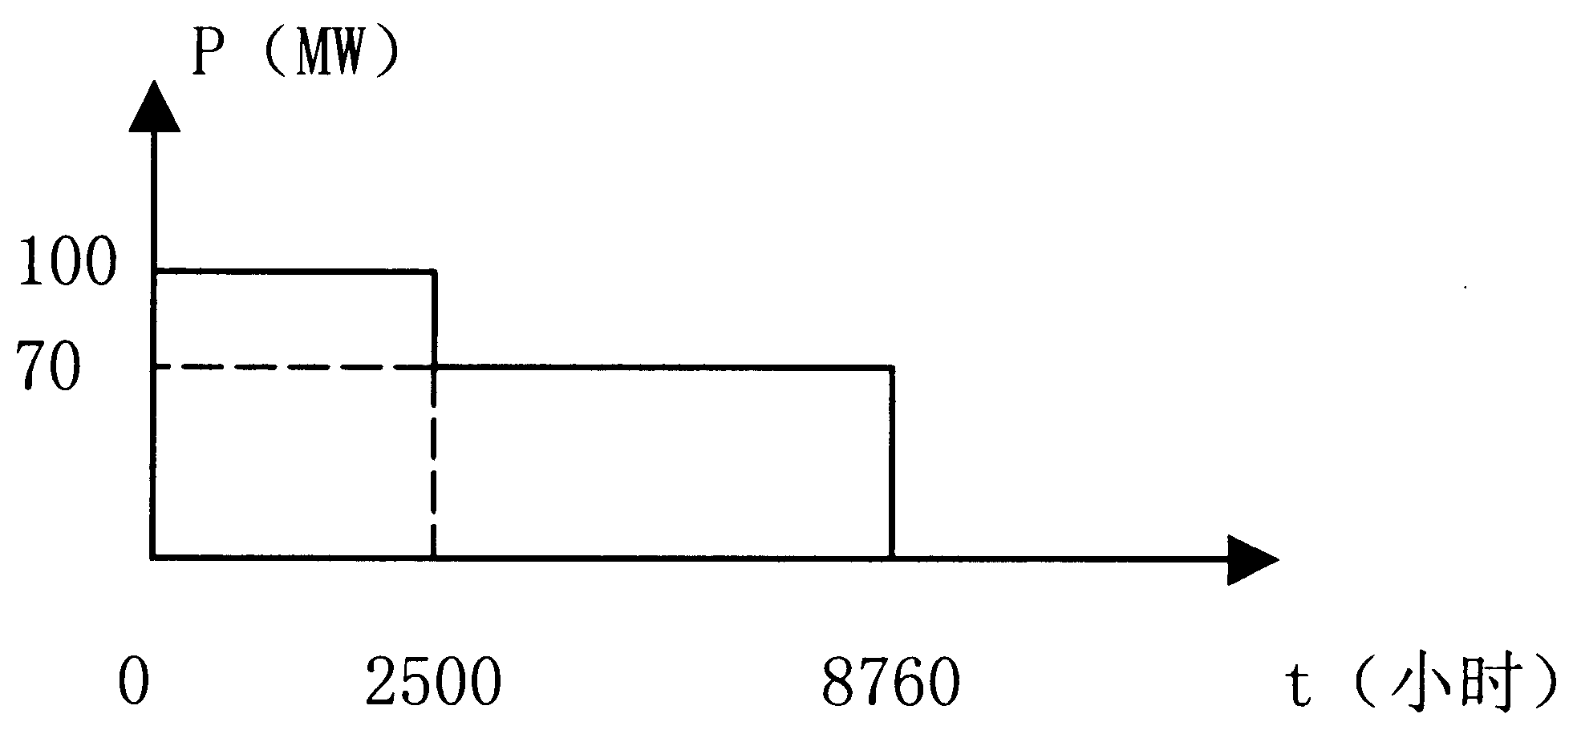
33.图示系统中，元件参数均标于图中，变压器中性点接30Ω电抗。$\overset{˙}{U}$_{D(0)}=1.0
计算：D点发生单相短路时的短路电流$\overset{˙}{I}$_{D}(标幺值)(取S_{B}=60MVA，U_{B}=U_{AV})
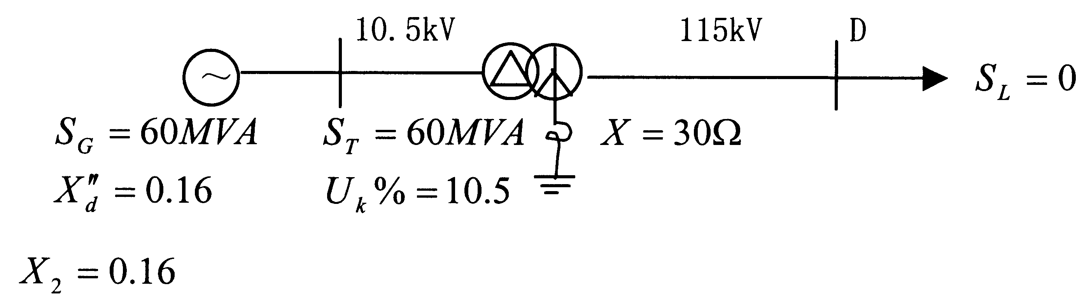
34.下图为某种不对称短路的复合序网。请作如下说明：
(1)这是什么类型短路
(2)在图中表明元件名称及序电流、序电压方向。
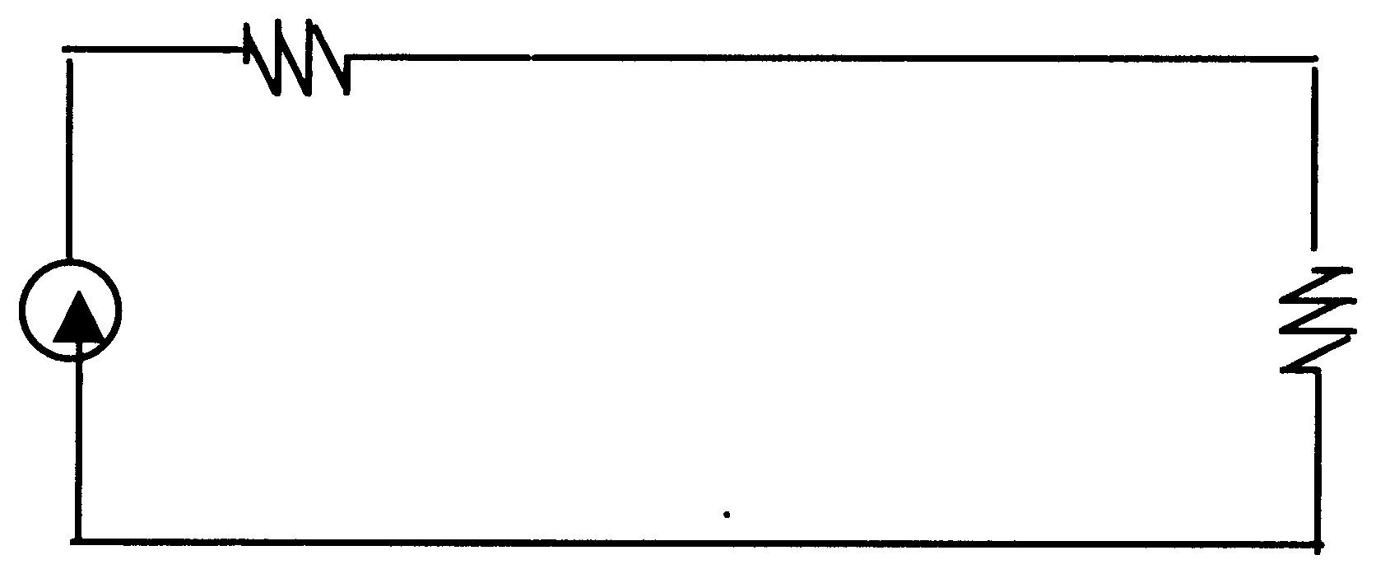
五、综合计算题(本大题共2小题，每小题11分，共22分)
35.当发电机空载电势E_{q}=恒定时，考虑阻尼作用，小干扰法分析时，转子运动方程式如下：
$$\begin{aligned}\frac{\text{dΔ}ω}{\text{dt}}=\text{Δω}⋅ω_{N} \\ \frac{\text{dΔ}ω}{\text{dt}}=−\frac{1}{T_{J}}[D⋅\text{Δω}+S_{E_{q}}\text{Δδ}]\end{aligned}$$
要求：
(1)请按下表回答，填写；(式中$S_{E_{q}}=\frac{{\text{dP}}_{E}}{\text{dδ}}$)
(2)说明T_{J}的物理意义。
 | 名称 | 单位（有名或标幺值）
Δδ
Δω
ω_{N}
T_{J}
S_{Eq}
D
36.网络某点D，发生b，c两相短路接地，已求得三序等值电抗X_{D1}，X_{D2}和X_{D0}，并已求得三序分量(以a相为基准相)$\overset{˙}{I}$₁，$\overset{˙}{I}$₂和$\overset{˙}{I}$₀，求：
(1)画出复合序网(要求表明电流、电压方向)；
(2)求流入地中的电流$\overset{˙}{I}$_{N}(用上述已知量表示)。

